UNIVERSIDAD INTERNACIONAL DE CIENCIA Y TECNOLOGíA
ESPECIALIZACION EN DOCENCIA SUPERIOR
MATERIA: FUNDAMENTOS EN LA EDUCACION

Profesor: Lic. Samy Arrocha

INTEGRANTES:

LIC. JORGE RODRIGUEZ
LICDA. LARIET DE GRACIA
ING. JOSÉ ARJONA
Panamá, 07 de febrero de 2018
TEMA: LA TEORIA CONDUCTIVA.
INTRODUCCION

El conductismo es una de las teorías del aprendizaje que se ha mantenido durante más años y de mayor tradición. Aunque no encaja totalmente en los nuevos paradigmas educativos por concebir el aprendizaje como algo mecánico, deshumano y reduccionista, la realidad es que muchos programas actuales se basan en las propuestas conductistas como la descomposición de la información en unidades, el diseño de actividades que requieren una respuesta y la planificación del refuerzo.
En el presente trabajo analizaremos las teorías expuestas por sus principales precursores como son, I. Pávlov, E. Thorndike, J. B. Watson, B. F. Skinner y A. Bandura.
J. B. Watson, el principal precursor de la teoría conductiva, él defendía el empleo de procedimientos estrictamente experimentales para estudiar el comportamiento observable (la conducta) y niega toda posibilidad de utilizar los métodos subjetivos como la introspección (Se trata del conocimiento que el sujeto pueda adquirir de sus propios estados mentales)
Su fundamento teórico está basado en que a un estímulo le sigue una respuesta, siendo ésta el resultado de la interacción entre el organismo que recibe el estímulo y el medio ambiente

TEORIA CONDUCTIVISTA
MARCO CONCEPTUAL
Educación
En la actualidad la educación escolarizada se entiende como una acción práctica que tiene dos resultados: la información y la formación. Por información se entiende que el alumno adquiera conceptos, procedimientos, datos, etc. que le permitirán su desempeño en una actividad determinada. En la Grecia Clásica, los filósofos se interesaron por estudiar la educación y sus vínculos con el conocimiento, la política y la ética, desde entonces múltiples investigadores se han esforzado por comprender y mejorar la educación.
Formación
La formación implica la adquisición de actitudes, normas, valores y un código ético; es decir, que el alumno adquiera una actitud que le permita cuestionar, analizar y reflexionar sobre su sociedad.
Aprendizaje
Es la actividad que corresponde al alumno por la cual capta los contenidos, adquiere, retiene y utiliza conocimientos, hábitos y actitudes, promoviendo una modificación de la conducta. La profundidad y la calidad del aprendizaje dependen tanto de los conocimientos, su comprensión y la información que se posee sobre el tema, como del grado de control que se ejerce sobre los procesos cognitivos involucrados: atención, memoria, razonamiento, etc.
El aprendizaje se produce cuando el alumno relaciona las ideas con lo que ya sabe, de forma organizada y consistente.
De la eficacia docente del profesor depende la relación entre lo que se enseña y lo que el alumno aprende. Un criterio fundamental para determinar el éxito del proceso enseñanza-aprendizaje es el cambio experimentado por el estudiante.
Actualmente existen varias orientaciones pedagógicas, que esquemáticamente pueden agruparse en tres modelos: centrado en el profesor, en el alumno y en el desempeño.

TEORIAS DEL APRENDIZAJE.
Esta teoría describe aquellos procesos mediante los cuales tanto los seres humanos, como los animales aprenden. Numerosos psicólogos y pedagogos han aportado amplias teorías en la materia.
Las diversas teorías ayudan a comprender, predecir y controlar el comportamiento humano, elaborando a su vez estrategias de aprendizaje y tratando de explicar cómo las personas acceden al conocimiento. El objeto de estudio se centra en la adquisición de destrezas y habilidades en el razonamiento y en la adquisición de conceptos.
CRITERIOS.
- Consiste en que el aprendizaje implica un cambio en la conducta o en la capacidad de conducirse. Las personas aprenden cuando adquiere la capacidad para hacer algo de manera diferente. Al mismo tiempo, es importante recordar que el aprendizaje es inferencial. El aprendizaje se evalúa sobre la base de lo que la gente dice, escribe y realiza.
- El estudio de las teorías del aprendizaje, por una parte, nos proporcionan un vocabulario y un armazón conceptual para interpretar diversos casos de aprendizaje. Por otra parte, nos sugieren dónde buscar soluciones para los problemas prácticos; aunque ellas no nos dan soluciones, pero dirigen nuestra atención hacia ciertas variables que son fundamentales para encontrar la solución. (De la Mora, 1979)
- Casi todas las teorías tienen un sustento filosófico-psicológico, han podido ser adaptadas, para lograr imitar sus tendencias en el campo pedagógico, pudiendo así trasladarlas al aula, y poniéndolas en práctica. (Baggini, 2008).
Según Lakatos (1978), una teoría es mejor que otra cuando reúne estas condiciones:
- Logra una disminución de contenido empírico con respecto a la teoría anterior, es decir, predice hechos que aquella no predecía.
- Explica con el mismo o mayor éxito todo aquello que la teoría anterior explicaba.
- Logra corroborar empíricamente, al menos, una parte de su exceso de contenido.

Según De la Mora (1979) las funciones de las teorías del aprendizaje son:
- Realizar un análisis más profundo sobre algunos de los aspectos de aprendizaje dignos de ser investigados.
- Resumir una gran cantidad de conocimientos acerca de las leyes del aprendizaje en un espacio relativamente corto.
- Explicar en forma creativa “qué” es el aprendizaje y “por qué” actúa como lo hace. Busca proporcionar una comprensión básica sobre el aprendizaje.
- Por consiguiente, lo que caracteriza una buena teoría en la terminología es su capacidad para predecir e incorporar nuevos hechos; frente a aquellas otras teorías que se limitan a explorar lo ya conocido. Un programa puede ser progresivo teóricamente cuando realiza predicciones nuevas, aunque no sean corroboradas o empíricamente cuando corrobora a alguna de las predicciones. Un programa progresivo puede dejar de serlo cuando agota su capacidad predictiva y se muestra incapaz de extenderse hacia nuevos dominios si logra hacer nuevas predicciones parcialmente corroboradas.
Cognitivo
La palabra cognitivo proviene del latín cognoscere, que significa conocer. Así, tanto la psicología cognitiva como los procesos cognitivos hacen referencia a la capacidad de conocer a través de los sentidos y la razón que todos los individuos poseemos.
CONDUCTIVISMO:
El conductivismo es el conjunto de teorías del aprendizaje desarrolladas a partir de la psicología conductista, que estudia la conducta del ser humano y busca predecir y manipular dicha conducta a partir de la situación, la respuesta y el organismo.
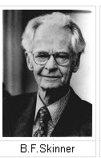
"El conductismo no es la ciencia del comportamiento humano, es la filosofía de esa ciencia" ("Sobre el conductismo", B. F. Skinner)….
Para B. F. Skinner el conductismo es una filosofía de la ciencia de la conducta, definió varios aspectos esenciales de su objeto de estudio y a diferencia de Watson se centró en describir las leyes generales que rigen la conducta voluntaria.
El objeto de estudio de la psicología y la forma en cómo se concibe la conducta es entendida de diversos modos, según el enfoque desde el que se vea.
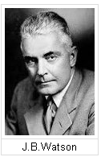
El conductismo, según J. B. Watson, uno de los primeros en definir el objeto de estudio de la psicología, es el estudio experimental objetivo y natural de la conducta.
Se pueden identificar más de 10 formas de conductismo desde el propuesto por Watson hasta nuestros días; pasando por el conductismo de Tolman, Hull y Skinner, el interconductismo y la psicología interconductual de Kantor, el conductismo teleológico de Rachlin, empírico de Bijou, teórico de Staddon y biológico de Timberlake, el contextualismo funcional de Hayes, etc.

J. R. Kantor define el conductismo como “una renuncia a las doctrinas del alma, la mente y la conciencia, para ocuparse del «estudio de los organismos en interacción con sus ambientes”. En términos más amplios, lo considera como equivalente al término ciencia, dado que se ocupa de la naturaleza a partir del "principio del comportamiento". Así, la química estudia el comportamiento de los elementos y la sustancia, la física estudia el comportamiento de la materia y sus propiedades, la astronomía estudia el comportamiento de los astros y galaxias, y la psicología estudia las interacciones entre los organismos y su entorno.
Características principales
Propone que la base fundamental de todo proceso de enseñanza-aprendizaje se halla representada por un reflejo condicionado, es decir, por la relación asociada que existe entre la respuesta y el estímulo que la provoca. En general se considera el conductismo como una orientación clínica que se enriquece con otras concepciones.
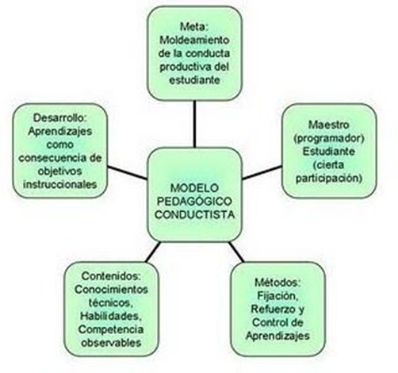

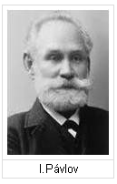
La teoría conductista se basa en las teorías de Ivan P. Pavlov (1849-1936). Se centra en el estudio de la conducta observable para controlarla y predecirla. Su objetivo es conseguir una conducta determinada.
De esta teoría se plantearon dos variantes: el condicionamiento clásico y el condicionamiento instrumental y operante.
Condicionamiento clásico: Describe una asociación entre estímulo y respuesta contigua, de forma que si sabemos plantear los estímulos adecuados, obtendremos la respuesta deseada. Esta variante explica tan sólo comportamientos muy elementales.
Proceso de aprendizaje mediante el cual se asocia un estímulo inicial (por ejemplo el olor a comida) que provoca en el organismo una respuesta incondicionada regular y mensurable (por ejemplo salivación), con un evento neutro (por ejemplo un ruido) que no provocaba respuestas antes del condicionamiento. Luego de varias presentaciones en contigüidad espacio-temporal, el evento neutro adquirirá las funciones del estímulo inicial, provocando la misma respuesta que aquel. De este modo, un ruido podría terminar evocando la salivación del organismo.
Condicionamiento instrumental u operante: persigue la consolidación de la respuesta según el estímulo, buscando los reforzadores necesarios para implantar esta relación en el individuo.
Proceso de aprendizaje por el cual una acción en particular es seguida por algo deseable (lo cual hace más factible que la persona o animal repita la acción) o por algo no deseable (lo cual hace menos factible que se repita la acción). Un estudiante, por ejemplo, estudia durante varias horas porque anteriormente el estudio le proporcionó satisfacción intelectual, notas altas o elogios de sus padres. Su aplicación es consecuencia del condicionamiento operante.
Los conductistas definen el aprendizaje como la adquisición de nuevas conductas o comportamientos.
La teoría del refuerzo consiste en describir el proceso por el que se incrementa la asociación continuada de una cierta respuesta ante un cierto estímulo, al obtener el sujeto un premio o recompensa (refuerzo positivo).
El condicionamiento operante, desarrollado a partir de los aportes de Skinner, es la aplicación de la teoría del refuerzo. Al emplear estos principios de forma positiva para estimular un comportamiento optimizado en el aprendizaje. Si se aplica desde sus aspectos negativos, es decir, cuando se aplica un castigo como refuerzo negativo para extinguir o disminuir la frecuencia de una respuesta, los resultados son poco claros porque se producen comportamientos reactivos emocionales, que perturban el aprendizaje e invalidan a la persona.
Sin embargo, si es aplicado en forma correcta, el refuerzo puede modificar con éxito el comportamiento y estimular el aprendizaje, pero nunca la formación integral del alumno.
En suma, "conductismo" constituye una manera de estudiar lo psicológico o cualquier fenómeno del mundo desde la perspectiva de una ciencia de la conducta, sin mentalismo (atribuciones dualistas extramateriales como el alma o la mente), ni reduccionismos (utilizar explicaciones tomadas de disciplinas como la neurología, la lógica, la sociología o el procesamiento de datos).
Esto no significa dejar de lado los procesos cognitivos como tantas veces se malinterpreta, sino considerarlos como "propiedades de la conducta en función". O sea, comportamientos sujetos a las mismas leyes que el comportamiento manifiesto que involucran respuestas lingüísticas y sensoriales de tipo encubierto, las cuales, para ser investigadas deben especificarse en términos del tipo de interacción, amplificarse mediante aparatos o acudir al auto informe del individuo.

Existe también una clase especial de conductismo denominado "metodológico", que no se guía sobre la base de las precedentes consideraciones filosóficas ni teóricas, sino simplemente en función a criterios pragmáticos de abordaje objetivo de la conducta como referente observable inmediato de fenómenos "internos". Este es, al presente, el tipo de conductismo más comúnmente aplicado por toda clase de profesionales del comportamiento, incluso por buena parte de los que no se considerarían a sí mismos "conductistas" en términos doctrinarios y académicos.
A diferencia del modelo centrado en el alumno, el conductismo prescinde por completo de los procesos cognoscitivos. Para él el conocimiento es una suma de información que se va construyendo de forma lineal. Asume que la asimilación de contenidos puede descomponerse en actos aislados de instrucción. Busca únicamente que los resultados obtenidos sean los deseados despreocupándose de la actividad creativa y descubridora del alumno.
En el conductismo, el sujeto que enseña es el encargado de provocar dicho estímulo que se encuentra fuera del alumno y por lo general, se reduce a premios y el refuerzo negativo a castigos (para lo que, en la mayoría de los casos, se utilizaron las calificaciones).
Este enfoque formuló el principio de la motivación, que consiste en estimular a un sujeto para que éste ponga en actividad sus facultades. Si bien no es posible negar la importancia de la motivación en el proceso enseñanza-aprendizaje y la gran influencia del conductismo en la educación, tampoco es posible negar que el ser humano es mucho más que una serie de estímulos.
La finalidad del conductismo es condicionar a los alumnos para que por medio de la educación supriman conductas no deseadas, así alienta en el sistema escolar el uso de procedimientos destinados a manipular las conductas, como la competencia entre alumnos. La información y los datos organizados de determinada manera son los estímulos básicos (la motivación) frente a los que los estudiantes, como simples receptores, deben hacer elecciones y asociaciones dentro de un margen estrecho de posibles respuestas correctas que, de ser ejecutadas, reciben el correspondiente refuerzo (una estrella en la frente, una medalla o una buena calificación).

En las prácticas escolares el conductismo ha conducido a que:
• La motivación sea ajena al estudiante.
• Se desarrolle únicamente la memoria.
• Cree dependencias del alumno a estímulos externos.
• La relación educando-educador sea sumamente pobre.
• La evaluación se asocie a la calificación y suele responder a refuerzos negativos.
Hoy en día este enfoque educativo es utilizado en escuelas y universidades.
Existen muchas corrientes en el seno del conductismo, pero todas comparten los siguientes cuatro elementos:
a) El objeto de estudio es la conducta, que dependerá de la situación, la respuesta y del organismo.
b) El método es absolutamente empírico, en ningún caso será subjetivo.
c) La conducta está sustentada por tres pilares: la situación, la respuesta y el organismo.
d) Se concibe la psicología como una ciencia aplicada cuyo fin es la predicción y modificación de la conducta.

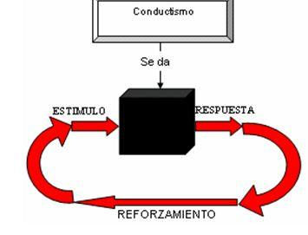

Entre los distintos autores, fue Skinner el que más aportó al proceso de enseñanza-aprendizaje a través de un nuevo comportamiento que denominó conducta operante. Esta engloba a toda conducta aparentemente espontánea, aunque no libre de regulación. Ahora ya no se concibe al alumno como un sujeto pasivo que reacciona al estímulo, sino que es un sujeto activo que busca introducir cambios en su medio. De este modo, Skinner transformó el esquema estímulo-respuesta del condicionamiento clásico de Pavlov por el esquema operación-respuesta-estímulo.
Skinner extrapoló la pedagogía de la conducta mediante la enseñanza programada, que se caracteriza por una definición explícita de los contenidos, una presentación secuenciada y de dificultad creciente de los contenidos, participación del estudiante, refuerzo inmediato de la información, individualización y registro de los resultados y evaluación continúa. El paradigma conductista funciona con éxito cuando se trata de adquirir conocimientos memorísticos que supongan niveles primarios de comprensión. Sin embargo, dicha repetición no garantiza que se vaya a asimilar la nueva conducta, solo su ejecución, desconoce cuándo deberá hacerlo y no podrá aplicar estos conocimientos al resto de conocimientos adquiridos previamente. El conductismo funciona durante las etapas de infantil y primaria para trabajar conductas y hábitos, o para reconducir conductas desajustadas durante la educación secundaria, a través del diseño de un entorno adecuado de estímulos y respuestas, castigos y refuerzos. Igualmente, puede funcionar en la educación musical a la hora, por ejemplo, de mejorar la velocidad.
OBJETIVOS EDUCATIVOS
Los objetivos del conductismo consisten en lograr que el alumno adquiera destrezas, hábitos o habilidades específicas ante situaciones determinadas ("saber hacer"), es decir, se trata de objetivos funcionales y prácticos, o mejor dicho, los objetivos son operativos. Este paradigma concibe que hay aprendizaje por parte del alumno cuando este memoriza y comprende la información, pero no se le exige en ningún momento que sea creativo o que elabore la información. El aprendizaje debe manifestarse a través de conductas medibles.
ROL DEL DOCENTE
El docente es el sujeto activo del proceso de aprendizaje, puesto que es quien diseña todos los objetivos de aprendizaje, así como los ejercicios y actividades encaminados a la repetición y la memorización para la realización de las conductas correctas, en base a un sistema de castigos y premios.

ROL DEL ESTUDIANTE
El estudiante es el sujeto pasivo, se considera que es como una "tabla rasa" que está vacío de contenido, y que debe trabajar en base a la repetición para memorizar y repetir la conducta requerida por el docente. Su aprendizaje tiene un papel activo aunque es reactivo ante los estímulos recibidos.

INTERACCIÓN ENTRE ESTUDIANTES
Los estudiantes son seres autodisciplinados que responden ante los estímulos ambientales, cuyas tareas de interacción requieren de la aprobación del profesor, quien observa, mide y evalúa de forma directa.
RELACIÓN DOCENTE-ALUMNO
La relación docente alumno es una situación asimétrica, en que el docente juega el papel activo de la instrucción, a través de una programación exhaustiva del entorno, los estímulos, castigos y refuerzos, así como de los objetivos didácticos y de los ejercicios y actividades que se realizarán para lograr aprender la conducta deseada. Mientras tanto, el alumno es el sujeto pasivo, que únicamente recibe la información y repite las actividades hasta que las memoriza, sin realizar ningún tipo de pensamiento creativo ni de conexiones con sus otros aprendizajes previos.
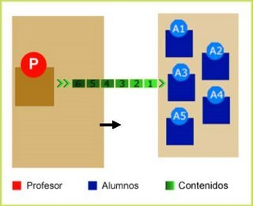

EVALUACIÓN
El aprendizaje se produce cuando hay un cambio en la conducta. Se evalúan aquellos fenómenos que son medibles y observables, resultado de un aprendizaje de estímulos y respuestas. No se tienen en cuenta durante el proceso de aprendizaje la motivación o el pensamiento, puesto que no son aspectos medibles ni observables. La evaluación se basa en pruebas objetivas, como tests y exámenes basados en los objetivos propuestos. El alumno habrá aprobado y obtendrá un premio por ello cuando se observe el cambio de conducta que se ha trabajado durante el curso.
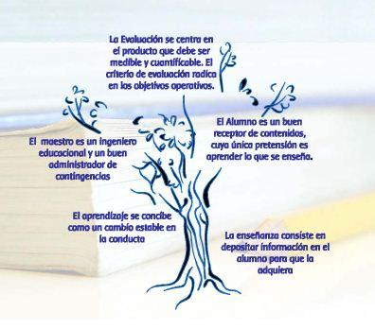
Rol del estudiante: El conductismo considera al estudiante como una tabula rasa (es una tablilla sin inscribir. Se aplica a algo que está exento de cuestiones o asuntos anteriores) que no aporta nada al proceso, y que depende para aprender de los estímulos que reciba del exterior. Tiene por lo tanto un papel pasivo, espera que el profesor le de la información y le indique las tareas que debe realizar. No se tienen en cuenta las diferencias individuales de los estudiantes. Se ve al alumno como un sujeto cuyo desempeño y aprendizaje escolar pueden ser arreglados o rearreglados desde el exterior (la situación instruccional, los métodos, los contenidos, etc.), basta con programar adecuadamente los insumos educativos para que se logre el aprendizaje de conductas académicas deseables. El aprendizaje únicamente ocurre cuando se observa un cambio en el comportamiento. Si no hay cambio observable no hay aprendizaje. Se pueden destacar las siguientes características respecto a los estudiantes:
Los estudiantes son vistos como “tabula rasa” que reciben información del maestro.
El estudiante cumple órdenes, obedece.
El estudiante requiere constante aprobación.
Depende del maestro.
Ente pasivo en el proceso de enseñanza- aprendizaje
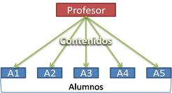
Realiza tareas en las cuales el comportamiento pueda ser observado, medido, evaluado directamente

Interacción entre estudiantes. La finalidad del conductismo es condicionar a los alumnos para que por medio de la educación supriman conductas no deseadas, así alienta en el sistema escolar el uso de procedimientos destinados a manipular las conductas, como la competencia entre alumnos. Por lo tanto, el conductismo no tiene en cuenta la interacción del individuo con otros o con otro grupo, pues ésta es irrelevante en el aprendizaje.
. Criterios e instrumentos de evaluación

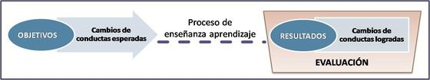

Cuando se evalúa en el marco del enfoque conductista se parte del supuesto de que todos los alumnos son iguales, por lo tanto, todos reciben la misma información. Se evalúan generalmente de la misma manera, con los mismos instrumentos y pautas establecidas para calificarlos.
La evaluación se centra en el producto, es decir, en las ejecuciones mecánicas de las acciones repetitivas sin dar cabida a la reflexión sobre la conducta ejecutada, las cuales deben ser medibles y cuantificables y el criterio de comparación a utilizar para su valoración son los objetivos establecidos. La evaluación tiene como propósito recoger los resultados finales del proceso y valorar la eficacia del mismo en función de los porcentajes de obtención de los objetivos prefijados. La evaluación centrada en el logro de los objetivos ha hecho del examen (oral o escrito) la herramienta por excelencia para medir la cuantía de aprendizajes (conocimientos) que el alumno demostrará como evidencia de su rendimiento o capacitación.

